ĐẠI HỌC KHOA HỌC TỰ NHIÊN  
KHOA CÔNG NGHỆ THÔNG TIN

PYTHON CƠ BẢN

Võ Thị Hiếu

18120379

Hồ Chí Minh, ngày 2 tháng 4 năm 2021

***YÊU CẦU***

* Báo cáo quá trình sử dụng Anaconda và Jupyter Notebook
* Sử dụng một số câu lệnh python đơn giản

1. ANACONDA VÀ JUPYTER NOTEBOOK

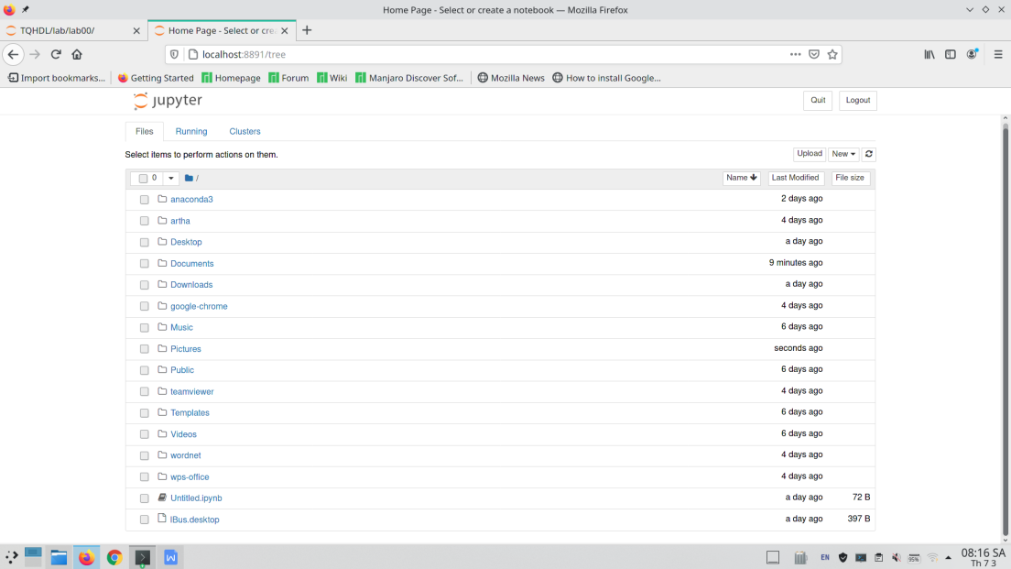

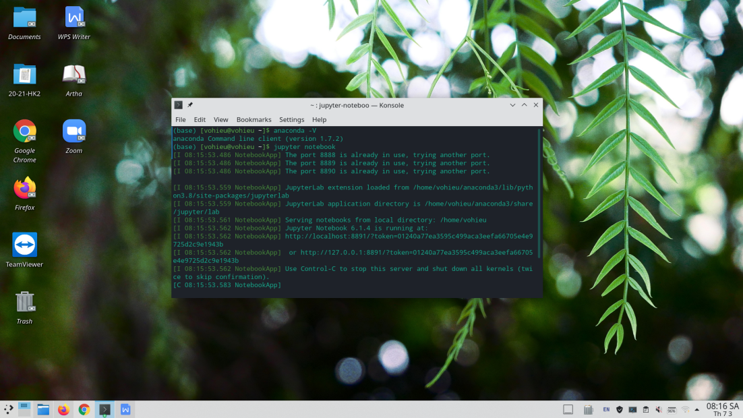

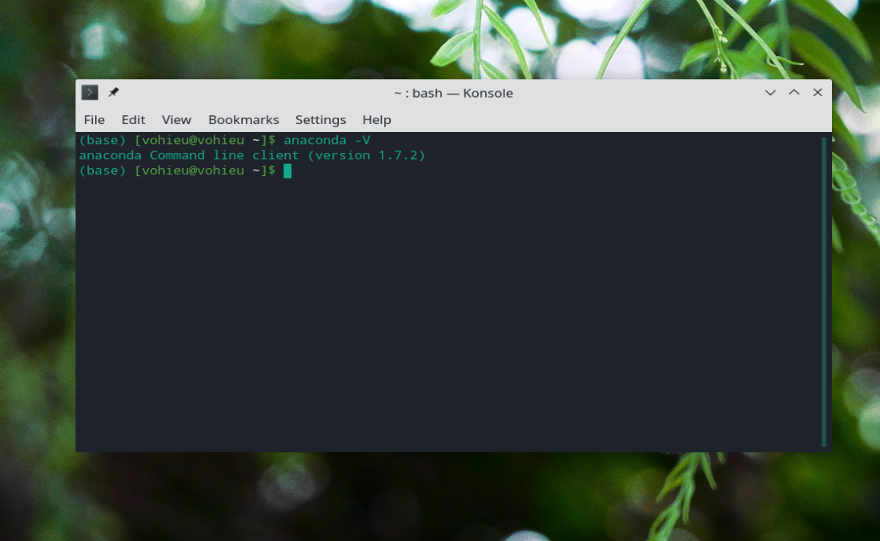

1. PYTHON

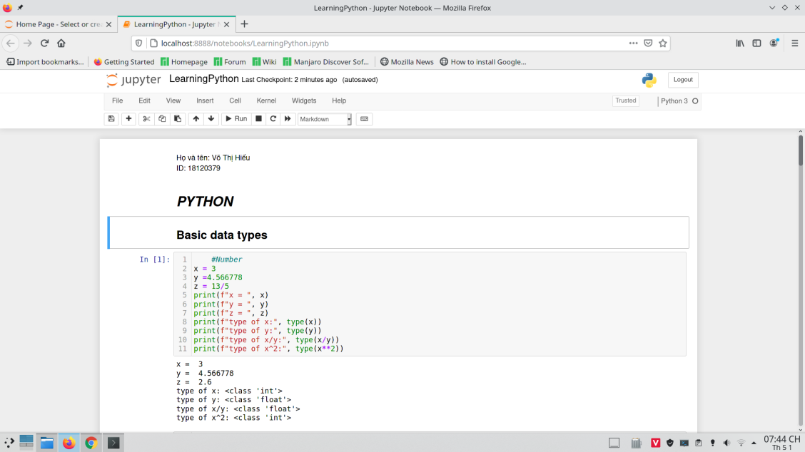

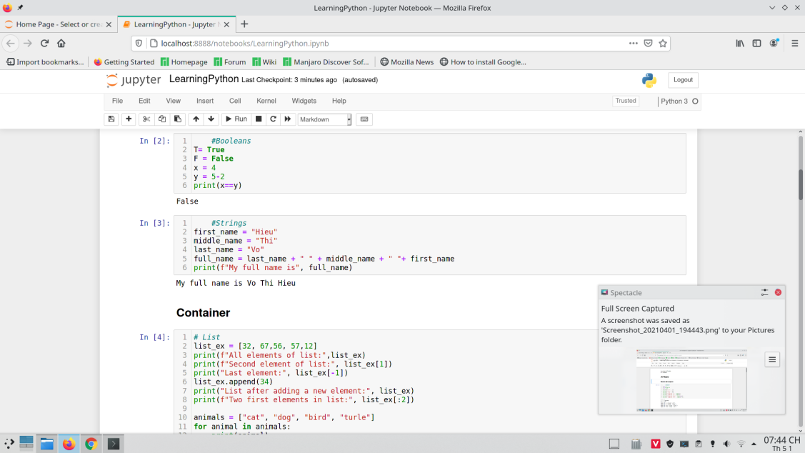

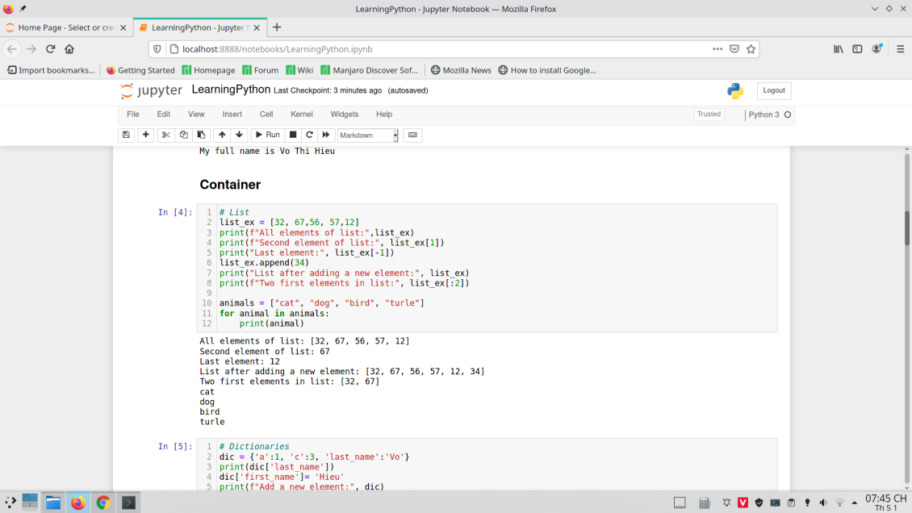

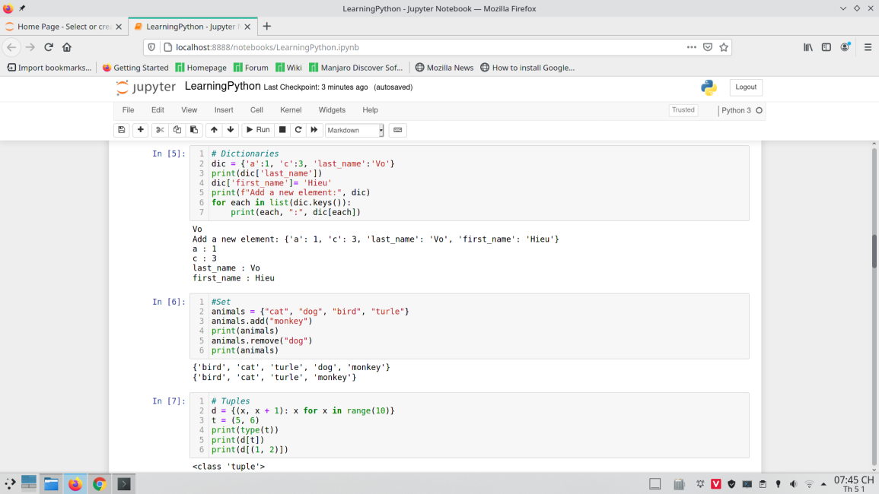

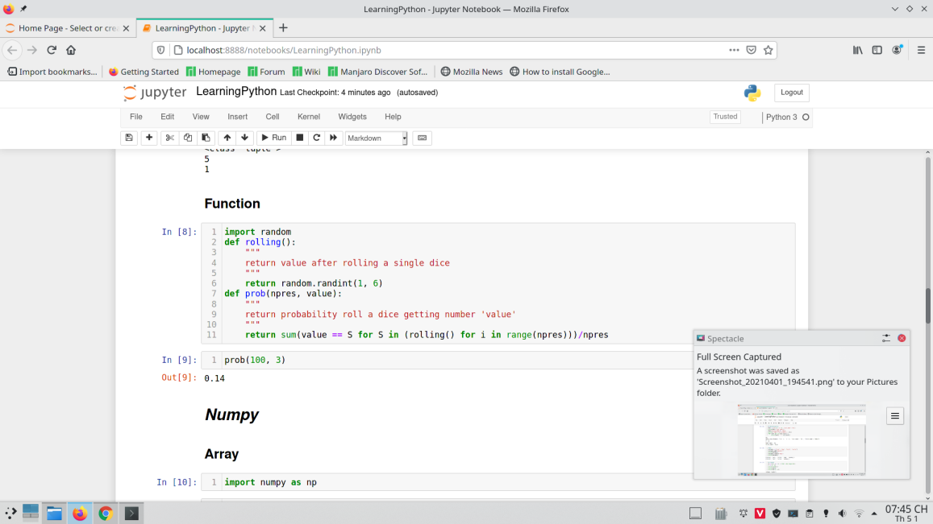

1. NUMPY

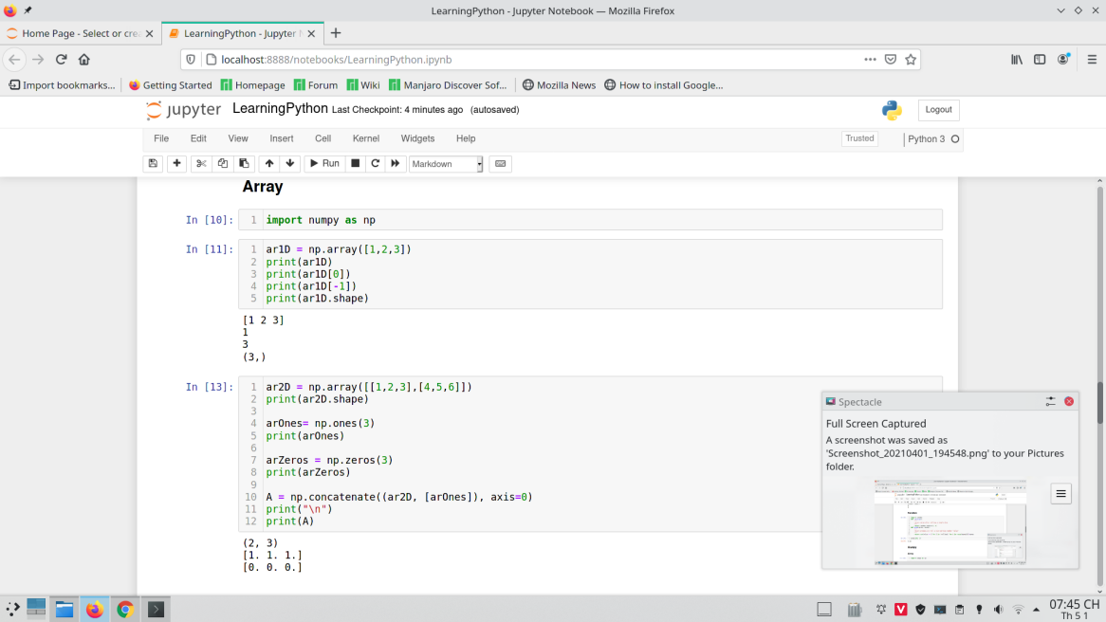

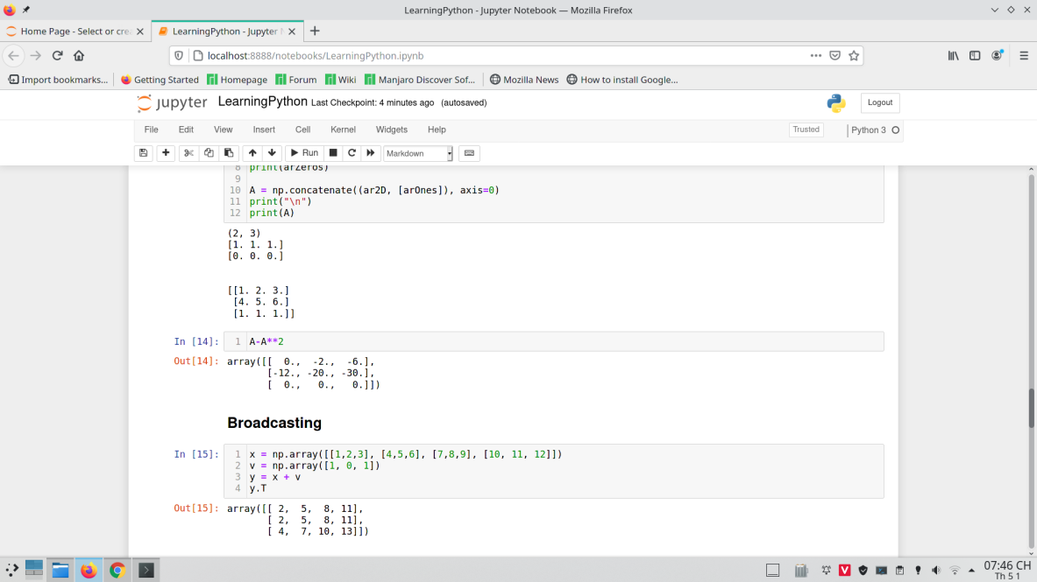

1. MATLPLOTLIB

